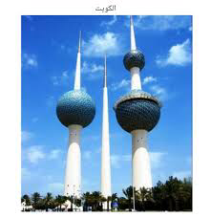
Décrivez les Tours du Koweit

Elles sont à Koweït.
Elles sont grandes.
Elles sont hautes.
Il y a 3 tours.
Il y a un café.
Elles sont bleues et blanches.
Elles sont superbes.

